Тема недели: «Домашние животные»
4 группа
1.Познавательная деятельность:
Цель: Уточнить и расширить знания детей о домашних животных, об образе жизни; о пользе, которую они приносят человеку; стимулировать проявление добрых чувств и отношений к животным.
Задачи: Закрепление обобщающего понятия «Домашние животные». Обогащение словарного запаса по теме «Домашние животные». Становление речевого дыхания.
Предварительная работа:
Рассматривание игрушек домашних животных;
Звуковые эффекты с просмотром домашних животных (компьютер);
Дидактические игры «Домашние животные», «Кто как кричит» «Чей домик» Беседы о домашних питомцах. Предлагаем вам отгадать загадки

Мордочка усатая, шубка полосатая,
Часто умывается, но с водой не знается.
(Кошка)

В будке живет,
Кости грызет.
Лает и кусается –
Как называется? (Собака)

Ест траву, жуёт, молчит…
А потом полдня мычит:
- Мне погладите бока –
Дам парного молока! (Корова)

Есть бородка, шерсть и ножки
Ушки, хвост, а также рожки.
Хоть я блею, не пою -
Молоко тебе даю. (Коза)

Кто имеет пятачок, не зажатый в кулачек?
На ногах копытца, ест и пьет с корытца.
(Поросенок)

Ходят модницы за речкой -
кудри белые колечком.
А зимой из их кудряшек
бабушка носочки вяжет. (Овца)

«Мама и детки»
У каждого домашнего животного есть детеныши. Познакомимся с ними?
У кошки - котенок
У собаки - щенок
У коровы - теленок
У козы - козленок
У овцы - ягненок
У лошади - жеребенок
У свиньи - поросенок

! Вспоминаем правила безопасного поведения с домашними животными.
Общение с домашними животными воспитывает в ребенке добрые чувства. Но, несмотря на то, что обычно кошки, собаки дружелюбны и послушны, весело играют с детьми необходимо помнить и внушить ребенку, что следует быть осторожными с домашними животными, не раздражать их, опасаться агрессивных действий с их стороны, и главное – заботиться и ухаживать за ними.

2.Познавательная деятельность/математика

Развитие элементарных математических представлений
на тему: «Один, много»
Цель:
1) Уточнить представление детей о понятиях «один» и «много», умение определять, где много предметов, а где один предмет;
2) Закреплять умение детей определять и называть цвет предметов, сравнивать предметы по цвету, форме и размеру.
Дидактические задачи: актуализировать представления детей о понятиях «один» и «много», закреплять умение определять и называть цвет предметов, развивать внимание.
Дети проходят к столу -магазину, на котором вперемешку лежат вырезанные из картона красные, оранжевые, желтые, синие и зелёные конфеты.
Количество конфет равно количеству детей.
-Сколько на прилавке конфет?
-Давайте купим по одной конфетке?
После того как дети выполнили задание, воспитатель задаёт вопросы:
- Серёжа, сколько конфет ты купил?
-Юлиана, какого цвета конфету ты купила?
Посмотрите на картинку, и покажи где много и где один

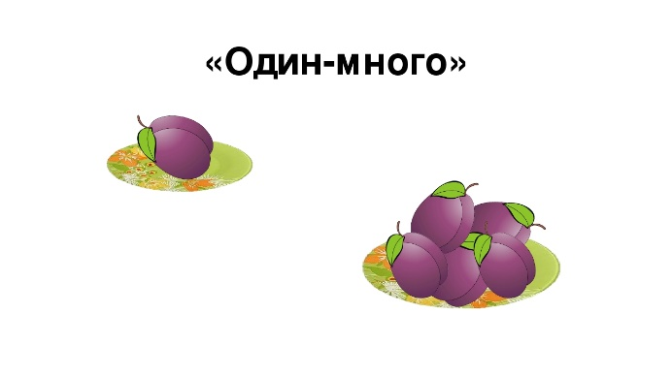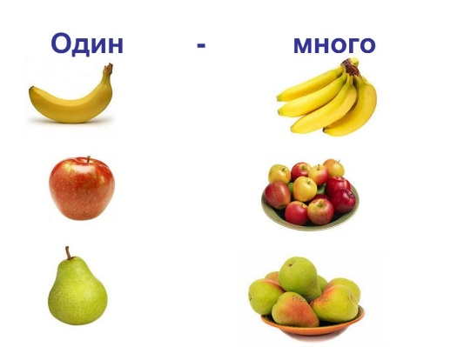

а3. Развитие речи.
Чтение русской народной сказки «Заюшкина избушка»

Цель: Познакомить детей с русской народной сказкой «Заюшкина избушка» Задачи: Помочь понять смысл произведения, распознавать добро и зло, воспитывать чувства сопереживания, желанию помочь,
активизировать словарный запас.
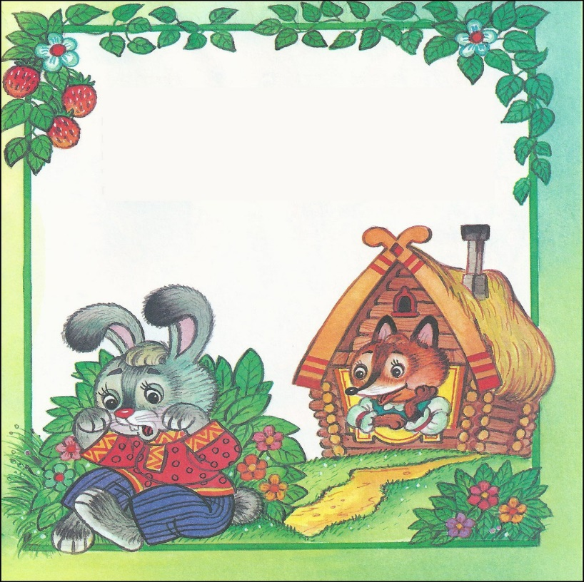
Посмотрите внимательно на картинку, и опишите действие которые на ней изображены.
Ответьте на вопросы по сказке:
- Почему растаяла избушка лисы?
- Почему зайчик остался на улице?
- Какие герои сказки пытались выгнать лису?
- Почему зайка поверил лисе?
- почему собакам и медведю не удалось выгнать лису?
- Почему зайчик был грустный?
- Какой герой выгнал лису из заячьего домика?
- Что было у петуха на плече?
- Что победило в сказке: добро или зло?
- С какими героями сказки ты хотел бы подружиться?

Сделай самостоятельно вывод о сказке, чему она тебя научила? что ты понял?
4. Продуктивная деятельность Рисование «Козленок»
Цель: продолжать учить детей рисовать пальчиками точки, располагая их близко друг к другу. Учить анализировать и понимать содержание стихотворения. Учить детей описывать внешний вид животных. Демонстративный материал. Игрушка козленок
Раздаточный материал:
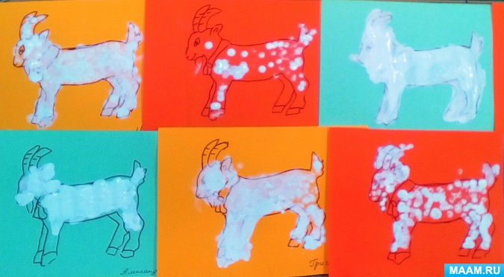
Альбомный лист, на котором на зеленом фоне нарисован силуэт козленка, гуашь, мисочка с водой, тряпочка.
5.Конструирование «Домик, сарайчики»
Цель: Упражнять детей в огораживании небольших пространств кирпичиками и пластинами, установленными вертикально и горизонтально.
Материалы: Кубики, конструктор.
